江苏省仪征中学2020-2021学年度第二学期高二生物学科导学单
选修三复习（一轮复习）
研制人：谢涛 审核人：丁慧娟 授课日期： 2021 年 5 月 24日
【学习目标】
1.基因工程
- 细胞工程
- 胚胎工程
- 生态工程
【学习重点】基因工程
【学习难点】基因工程
【导学】
【学习重点】 构建知识框架
【学习难点】 基因工程
【导学】
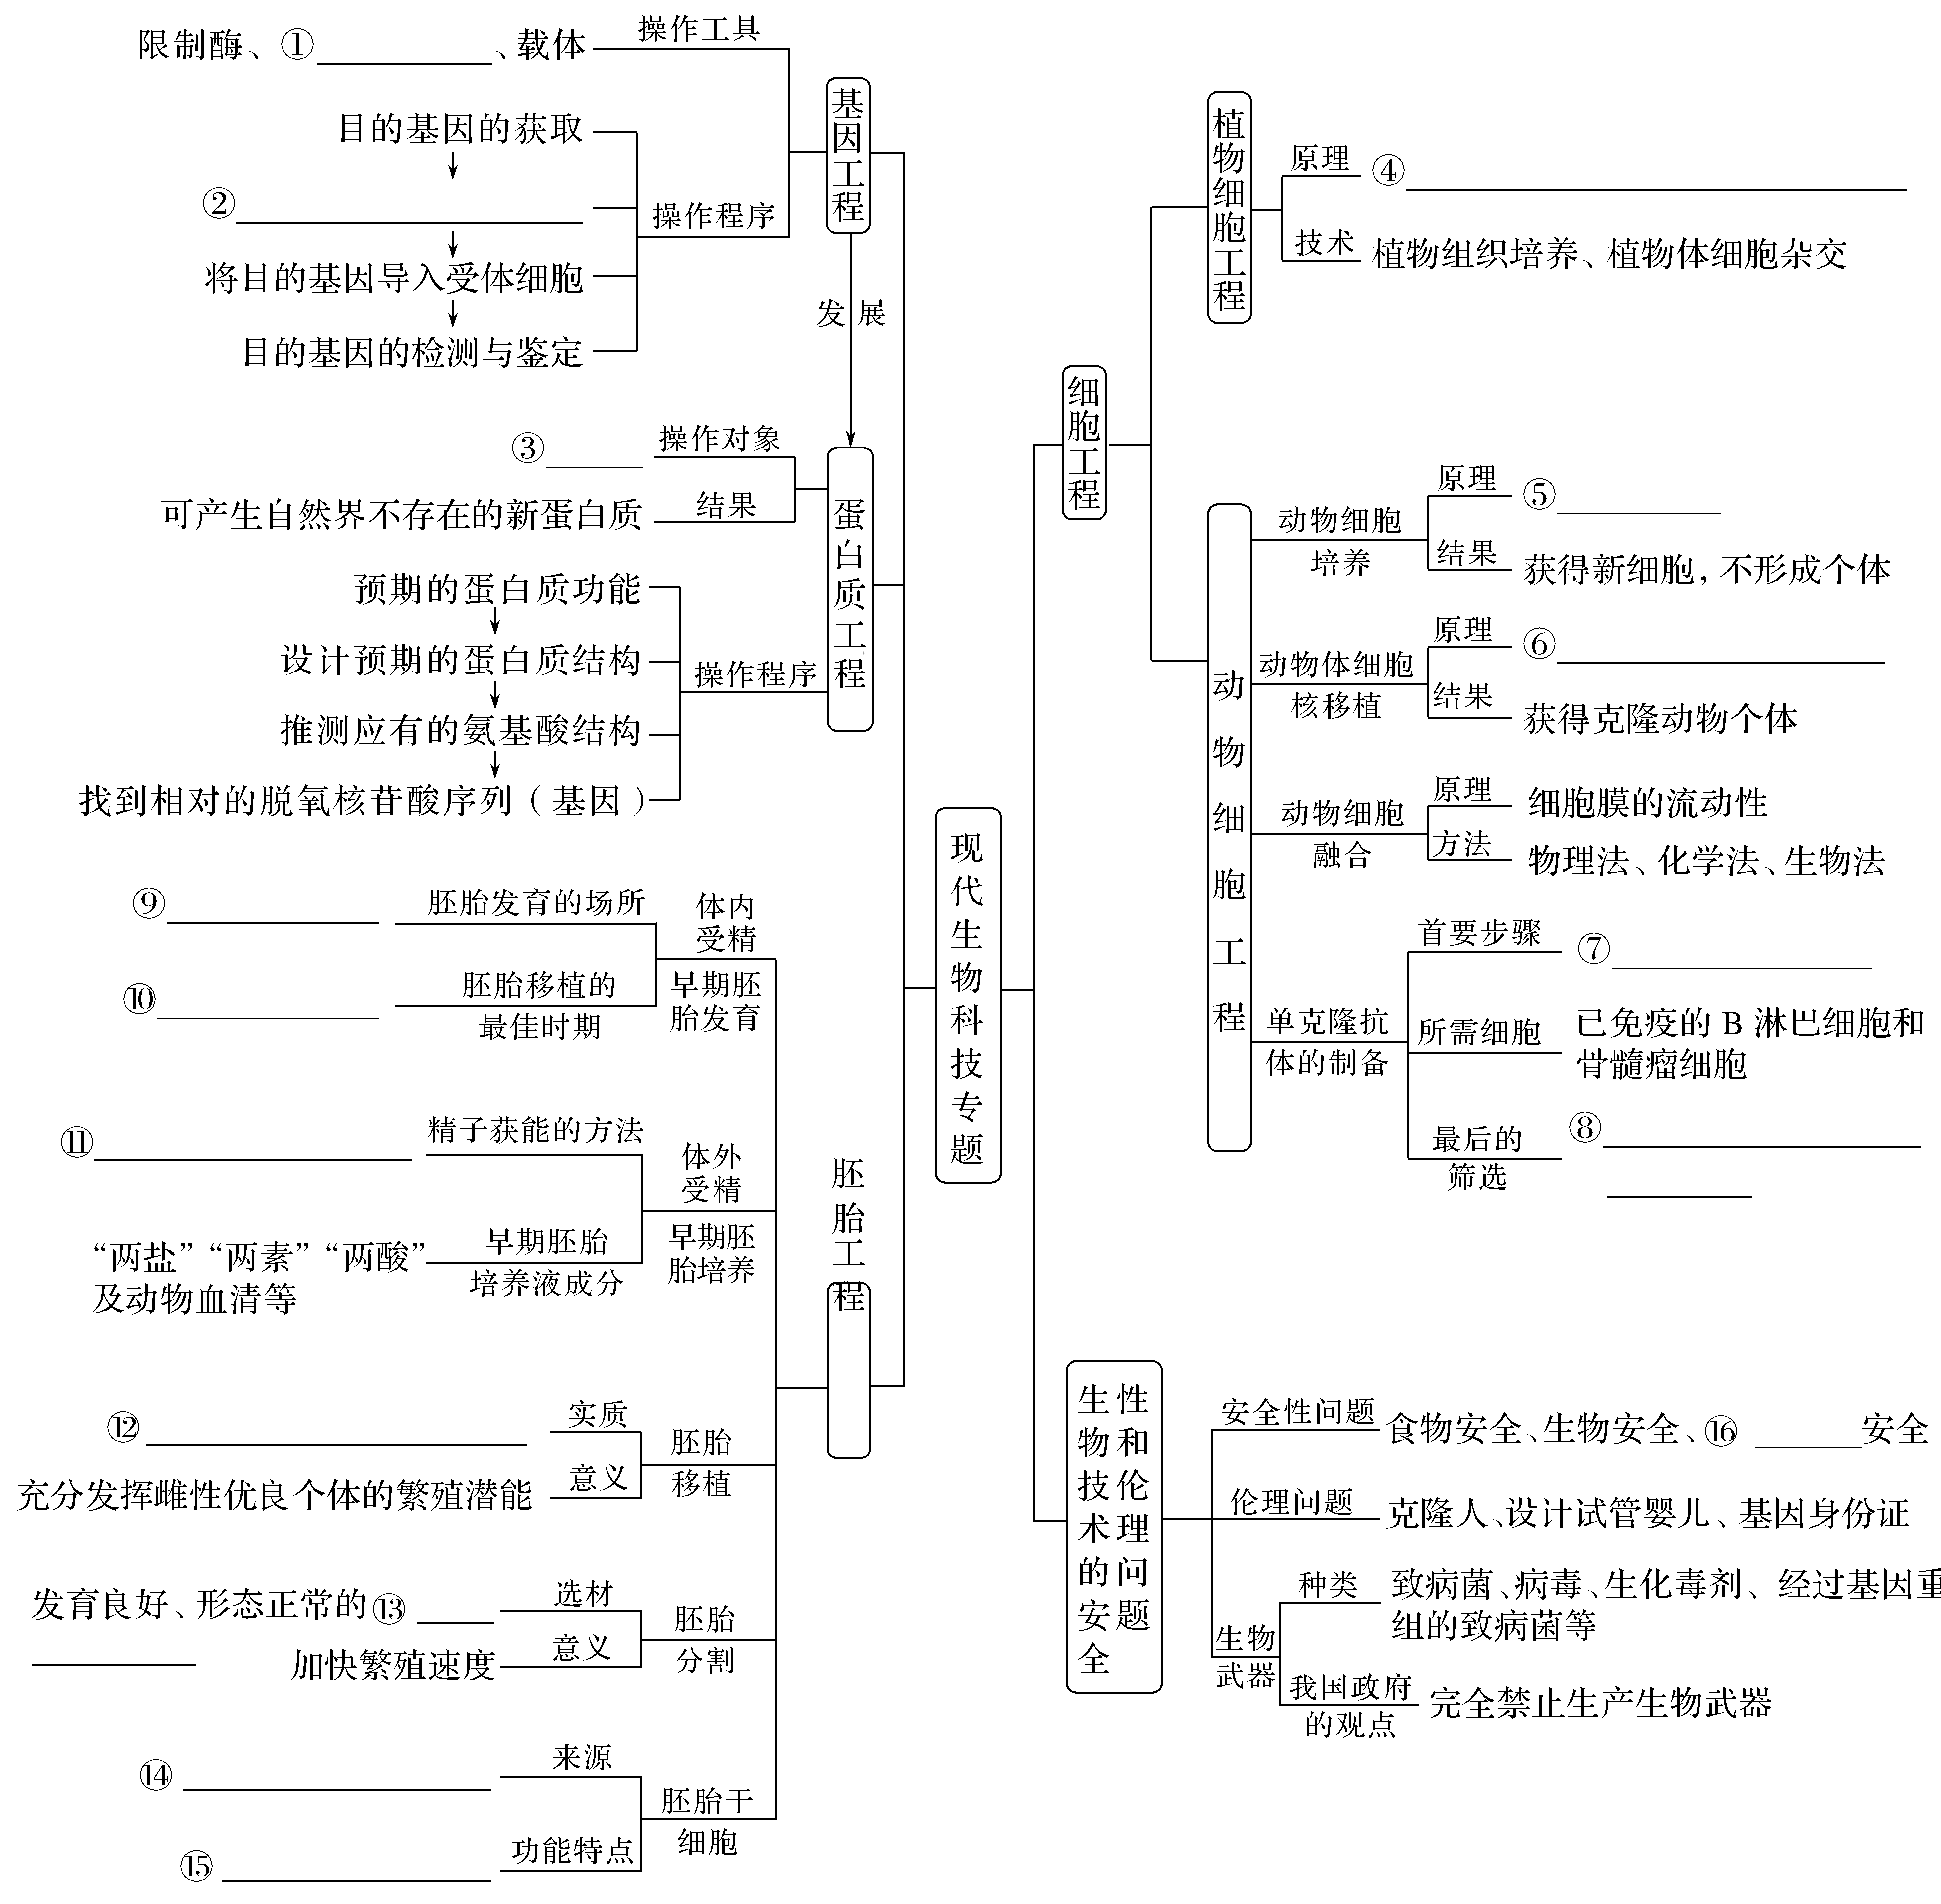
导学：1.基因工程的3种基本工具
2.基因工程的操作流程
(1)目的基因的获取
导思：①从cDNA文库获取的目的基因不含__________和__________?
②利用乳腺生物反应器生产药物时，应将目的基因与__________________连接到一起?
导学：(2)基因表达载体的构建——重组质粒的构建

导思：①基因工程中的载体与细胞膜上的载体不同之处？
②启动子、终止子？
导学：(3)将目的基因导入受体细胞？
(4)目的基因的检测与鉴定？
3.转基因生物的三大安全性问题
4.蛋白质工程
例题：
基因定点整合可替换特定基因,该技术可用于单基因遗传病的治疗。苯丙酮尿症是由PKU基因突变引起的,将正常PKU基因定点整合到PKU基因突变的小鼠胚胎干细胞的染色体DNA上,替换突变基因,可用来研究该病的基因治疗过程。定点整合的过程是:从染色体DNA上突变PKU基因两侧各选择一段DNA序列HB1和HB2,根据其碱基序列分别合成HB1和HB2,再将两者分别与基因HSV-tk1、HSV-tk2连接,中间插入正常PKU基因和标记基因neo^{r},构建出如图所示的重组载体。重组载体和染色体DNA中的HB1和HB2序列发生交换,导致两者之间区域发生互换,如图所示。请回答下列问题。
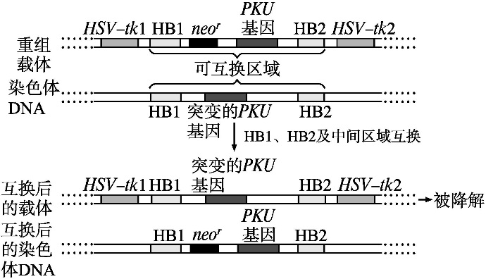
(1)构建重组载体时,常用的工具酶有 。该实验用小鼠胚胎干细胞作为PKU基因的受体细胞以培育出转基因小鼠,除了胚胎干细胞能大量增殖外,还因为胚胎干细胞 。
(2)为获得小鼠的胚胎干细胞,可将小鼠囊胚中的 取出,并用 处理使其分散成单个细胞进行培养,培养过程中大部分细胞会贴附在培养瓶的表面生长,这种现象称为 。
(3)用图中重组载体转化胚胎干细胞时,会出现PKU基因错误整合。错误整合时,载体的两个HSV-tk中至少会有一个与neo^{r}一起整合到染色体DNA上。已知含有neo^{r}的细胞具有G418的抗性,HSV-tk1、HSV-tk2的产物都能把DHPG转化成有毒物质而使细胞死亡。转化后的胚胎干细胞依次在含有G418及同时含有G418和DHPG的培养液中进行培养,在双重选择下存活下来的是 的胚胎干细胞,理由是 。
(4)将筛选得到的胚胎干细胞培育成小鼠,从个体生物学水平检测,若小鼠 ,说明PKU基因成功表达。

作业：试卷选择题部分

